ÖZGEÇMİŞ

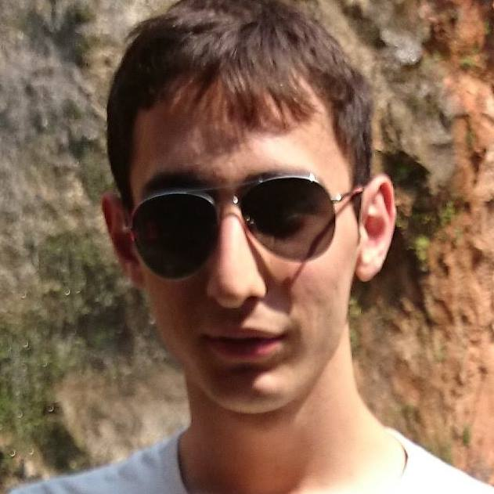
Ad Soyad : Ömer Faruk CAN
Doğum Yeri : Antalya
Doğum Tarihi : 27 Ağustos 1994
Yaşadığı yer : İstanbul / Türkiye
E-mail : omer@farukcan.net
Mezun olduğu lise : Mustafa Barut Lisesi

Eğitim
2012+
İstanbul Ticaret Üniversitesi
Computer Engineering
-
2012+
Anadolu Üniversitesi
Business Management Faculty

Tecrübeler
2014
Garanti Server (AKA Bilişim)
Intern, System Engineering, Network
-
2015+
TÜBİTAK 114E427 Project
Software Engineer, Database Management & Web Develop
-
2012+

Freelancer Web Developer/Master
-
2013+
Indie Game Developer

Bildiği Teknolojiler
- PHP : Phalcon,Laravel
- JavaScript : NodeJS, Jquery, Phaser, Angular.js, socket.io
- SQL / MySQL
- HTML / 5
- CSS : Bootstap, JqueryUI
- C/C++
- C#
- Java
- V. Basic 6
- OpenGL
- MongoDB
- Embedded Systems: Ardunio , Raspberry

